Estudio De La Velocidad De Los Movimientos Básicos De La Mano A Partir Del Análisis De Señales Electromiográficas SEMG Tomadas En El Tercio Proximal Del Antebrazo

Camilo Leonardo Sandoval-Rodriguez¹, Arly Darío Rincón-Quintero ², Omar Lengerke-Pérez ³, Diana María Reyes-Bravo⁴

¹Grupo de investigación en sistemas de energía, automatización y control-GISEAC, Ingeniería Electromecánica, Unidades Tecnológicas de Santander, Colombia. Email: csandoval@correo.uts.edu.co
2 Grupo de investigación en diseño y Materiales-DIMAT, Ingeniería Electromecánica, Unidades Tecnológicas de Santander, Colombia. Email: arincon@correo.uts.edu.co
3 Grupo de investigación en control avanzado-GICAV, Ingeniería Electrónica, Unidades Tecnológicas de Santander, Colombia. Email: olengerke@correo.uts.edu.co
⁴ Grupo de investigación CARING, Enfermería, Universidad Autónoma de Bucaramanga, Colombia. Email: dreyes6@unab.edu.co

Resumen

El interés científico encontrado en los antecedentes, se relaciona con lograr prótesis de mano con movimientos naturales. Se han empleado herramientas para reconocer patrones de electromiografía de superficie en señales asociadas con cada movimiento. Aunque muchos estudios exitosos clasifican algunos tipos de movimientos de la mano con alto rendimiento, los resultados muestran que variables como la velocidad y la fuerza deben ser analizadas para que los movimientos resultantes sean como los de una mano natural. Teniendo en cuenta lo anterior, en el presente trabajo se orientó a obtener un modelo (función de transferencia) que permitiera relacionar la velocidad con el tono de las señales SEMG del antebrazo y analizar su comportamiento dinámico (tiempo de respuesta, sobresaltos y error en régimen permanente).
Este estudio evalúa 23 sujetos sanos a dos velocidades diferentes y seis tipos de movimientos (pronación, su-pinación, desviación cubital, desviación radial, flexión y extensión -276 registros de SEMG y Velocidad). Se usó el sistema de adquisición de datos ML880 PowerLab y el acondicionador de señal ML135 Dual Bio Amp para visualización en una PC usando la interfaz gráfica LabChart de ADINSTRUMENTS para los registros de SEMG. Los perfiles de velocidad se obtuvieron utilizando un algoritmo previamente probado que emplea procesamiento digital de imágenes para identificar el movimiento relativo de dos marcadores luminosos. Para la obtención de los modelos se usó la técnica de identificación paramétrica y posteriormente se evaluaron las características de desempeño del sistema a partir de las funciones de transferencia halladas.
Los resultados muestran modelos con un promedio de error cuadrático medio MSE de 18,55% para movimientos lentos utilizando sistemas de bajo orden (2). Los parámetros de las modelos entre sujetos son muy diferentes, con altos coeficientes de variación y desviaciones estándar, lo que implica que el ajuste debe hacerse para cada sujeto. Las características de los modelos de velocidad calculados proporcionan tiempos de asentamiento bajos, y errores en régimen permanente altos lo que implica un ajuste de escala requerido para estimar la velocidad con la que cada individuo realiza los movimientos.

Palabras clave: Prótesis de mano; velocidad de movimientos de mano y muñeca; señales electromiográficas superficiales SEMG; modelos matemáticos; análisis del desempeño de un sistema dinámico.

Abstract

Previous studies advise taking into account variables such as speed in order to dynamically reproduce natural movements of upper limbs. The main approach is to have a control model that allows evaluating dynamic characteristics of the movement. This study evaluates performance characteristics such as settling times and steady-state error from models that relate the tone of surface electromyography signals and velocity profiles. There is a total of 276 SEMG and speed recordings obtained from 26 healthy subjects. Six types of movement (flexion-extension, pronation-supination, ulnar deviation and radial deviation) were studied. The ML880 PowerLab data acquisition system and the ML135 Dual Bio Amp signal conditioner were used for visualization on a PC using ADINSTRUMENTS' LabChart graphical interface for SEMG recordings. Velocity profiles were obtained using a previously tested algorithm that employs digital image processing to identify the relative motion of two light markers. To obtain the models, the parametric identification technique was used and subsequently the performance characteristics of the system were evaluated from the transfer functions found. The results show models with an average mean square error MSE of 18.55% for slow movements using low order systems (2). The parameters of the models between subjects are very different, with high coefficients of variation and standard deviations, which implies that the adjustment must be made for each subject. The characteristics of the calculated speed models provide low settling times and high steady-state errors, which implies a required scale adjustment to estimate the speed with which each individual performs the movements.

Keywords: Hand prosthesis; speed of hand and wrist movements; SEMG surface electromyographic signals; mathematical models; analysis of the performance of a dynamic system.

(a)
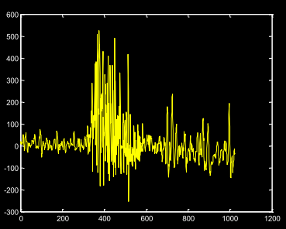
(b)
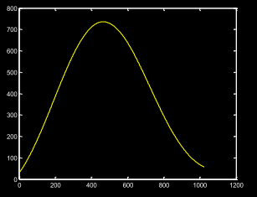
(c)
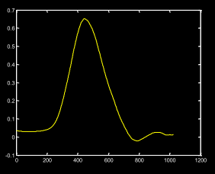
Figura 1 (a) Señal Electromiográfica Original. (b) Perfil de velocidad. (c) Tono de la señal SEMG. Fuente: Elaboracion Propia

Introducción

Estudios previos en relación al procesamiento de señales electromiográficas se han enfocado en dos aplicaciones: diagnóstico de patologías musculares y clasificación de tipo de movimiento.[1]–[5]. Se han empleado diversas técnicas para extracción de características asociadas a señales electromiográficas superficiales para determinar el tipo de movimiento, tanto en el dominio del tiempo como en el dominio de la frecuencia.[6]–[10]. El camino siempre apunta a tener prótesis en donde los movimientos se realicen y tengan una dinámica muy parecida a la de miembros naturales[10]–[13]. Para esto, se recomienda evaluar factores como la fuerza y velocidad en cada tipo de movimiento[14]–[21]. En el presente trabajo se evalúan las características de desempeño de modelos que relacionan perfiles de velocidad de movimiento[17], [22], con el tono de señales SEMG obtenidas del tercio proximal del antebrazo[23].

Materiales y métodos

Recopilación de datos

Se estudiaron los siguientes movimientos: Prono-Supinación, desviación cubital-desviación radial, flexión-extensión. Se tomaron 276 registros de SEMG y de velocidad de 23 sujetos sanos. Se utilizaron el sistema de adquisición de datos ML880 PowerLab y el acondicionador de señal ML135 Dual Bio Amp. Para visualización de las señales SEMG en una PC se usó la interfaz gráfica LabChart de ADINSTRUMENTS. Los perfiles de velocidad se obtuvieron utilizando un algoritmo probado previamente[22]. El tono SEMG se obtuvo por promediado movil de 2 muestras en ventanas de 200 ms (ver la Figura 1).

Obtención de los modelos

Los modelos se obtuvieron utilizando la tecnica de identificacion parametrica de sistemas[23], [24]. En la figura 2 puede verse la secuencia del proceso. Los modelos caracteristicos generales obedecen a la forma de la ecuacion 1.
$G\left(s\right)=k\frac{(1+Tz*s)e^{-Td*s}}{\left(1+Tp1*s\right)\left(1+Tp2*s\right)(1+Tp3*s)}$ (1)

Donde:
K = ganancia del modelo
Tz = Constante de tiempo asociada al cero
Td = Constante de tiempo asociada al retardo
Tp1 = Constante de tiempo asociada al primer polo
Tp2 = Constante de tiempo sociada al polo 2
Tp3 = Constante de tiempo asociada al polo 3.

Figura 2 Proceso para la obtención de la función de transferencia. Fuente: Elaboración Propia

Análisis estadístico

Después de obtener los coeficientes de las funciones de transferencia de la ecuación 1. Se obtuvieron coeficientes de variación y desviación estándar con el fin de determinar la variación de los parámetros. En la tabla 1, se muestran los estadísticos empleados.

Tabla 1 Estadísticos empleados.
Estadístico | Calculo
Valor medio | $$x'=\frac{\sum_{n=1}^{N}{x(n)}}{N}$$
Desviación estándar | $$σ=\sqrt{\frac{\sum_{n=1}^{N}{{\left(x\left(n\right)-x'\right)}^{2}}}{N-1}}$$
Coeficiente de variación | $$CV=\frac{x'}{σ}*100\%$$
Fuente: Elaboración propia
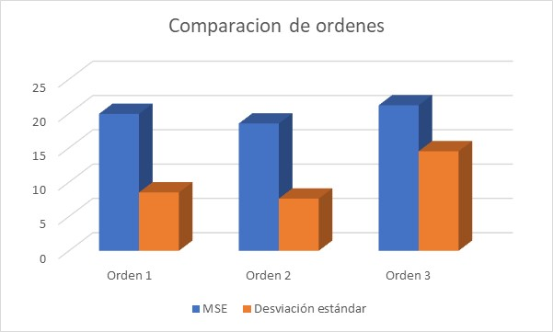

Figura 3. Comparación de ordenes acorde al MSE y desviación estándar

Cálculo de los parámetros de desempeño.

Los parametros de desempeño evaluados fueron: Error en estado estable (ESS) y tiempo de asentamiento (ts). El tiempo de asentamiento fue evaluado con el criterio del 2%[25].

Resultados

En las tabla 2, 3 y 4 se presenta un resumen de resultados con los MSE de los modelos para orden 1, 2 y 3 respectivamente y los valores de desviacion estandar. El promedio de MSE fue de 18.55%. El coeficiente de variacion es alto en promedio alrededor de 1 lo cual concuerda con los resultados obtenidos por [23]. De las tablas 2-4 puede verse que el mejor comportamiento en terminos del porcentaje de ajuste , la desviacion estandar y el MSE promedio en todos los movimientos se obtiene para el orden 2 (ver figura 3).

Tabla 2 Resumen de datos de Porcentaje de ajuste y desviación estándar por cada movimiento para modelos orden 1
Tipo de movimiento | % de ajuste | Desviación estándar
Pronación | 78.17 | 9.5
Supinación | 80,96 | 8.5
Flexión | 80.05 | 8.4
Extensión | 77.13 | 10.2
Desviación Radial | 81.68 | 5.3
Desviación Ulnar | 82.21 | 9.1
Promedio | MSE 19.95% | 8.5

Tabla 3 Resumen de datos de Porcentaje de ajuste y desviación estándar por cada movimiento para modelos orden 2
Tipo de movimiento | % de ajuste | Desviación estándar
Pronación | 78.63 | 7.4
Supinación | 82,65 | 7.8
Flexión | 83.83 | 6.4
Extensión | 77.53 | 9.8
Desviación Radial | 81.86 | 5.6
Desviación Ulnar | 84.21 | 8.8
Promedio | MSE 18.55% | 7.6

Tabla 4 Resumen de datos de Porcentaje de ajuste y desviación estándar por cada movimiento para modelos orden 3
Tipo de movimiento | % de ajuste | Desviación estándar
Pronación | 70.82 | 28.1
Supinación | 75,07 | 6.7
Flexión | 85.68 | 7.1
Extensión | 78.03 | 11.6
Desviación Radial | 81.12 | 7.2
Desviación Ulnar | 80.23 | 18.7
Promedio | MSE 21.51% | 14.5

Sin embargo es necesario calcular los parametros de desempeño de la dinamica para de los modelos con el fin de establecer comparaciones. En la Figura 4 , puede verse la respuesta al escalon unitario con el tiempo de asentamiento y valor final asociados a un modelo para orden uno en movimiento de pronación. En la figura 5, se observa un ejemplo para el mismo movimiento en orden 2 y en la figura 6 se muestra la respuesta al escalon unitario usando un modelo de orden 3 para el mismo tipo de movimiento.
En la tabla 5 se muestra el resumen de los parametros de desempeño agrupados por orden y tipo de movimiento. De la tabla 5, puede verse que que para cada tipo de movimiento hay diferencias apreciables en los tiempos de asentamiento y errores de establecimiento.

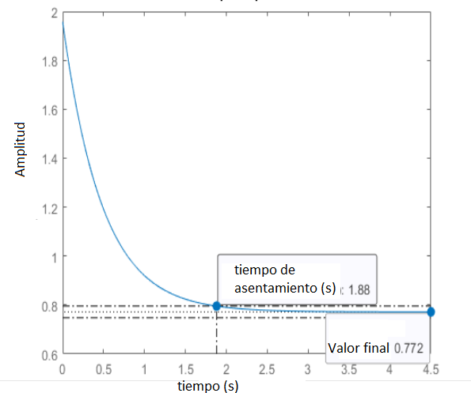
Figura 4. Respuesta al escalón unitario para modelo de primer orden Ejemplo movimiento de flexión (ts=1.88 s) , (ESS= 22.8%)

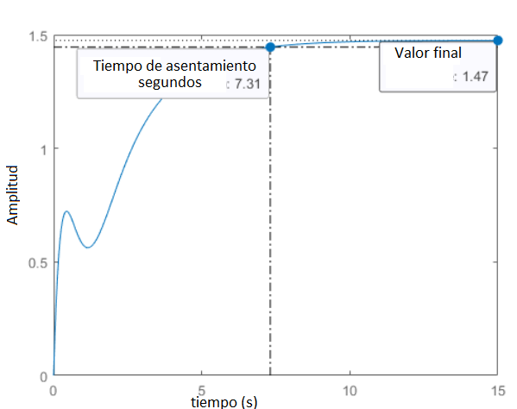
Figura 6. Respuesta al escalón unitario para modelo de segundo orden. Ejemplo movimiento de flexión (ts=7.31 s) , (ESS= 47%)

Tabla 5 Parámetros de desempeño promedio para los distintos Ordenes y tipo de movimiento
Tipo de movimiento | Orden  1 (ts, ESS) [s,%] | Orden  2 (ts, ESS) [s,%] | Orden  3 (ts, ESS) [s,%]
Pronación | [2.55,69] | [1.5,47] | [6.8,82]
Supinación | [4.11,72] | [2.1,72] | [5.1,64]
Flexión | [1.7,18] | [1.3,14] | [3.3,28]
Extensión | [3.4,31] | [2.3,27] | [4.6,35]
Desviación Radial | [4.14,21] | [4.15,22] | [6.24,31]
Desviación Ulnar | [8,64] | [6.4,38] | [9.4,42]
Promedio | [3.98, 45.8] | [2.96, 36.5] | [4.34, 47]

En li figura 7 se muestra el cambio en los tiempos de asentamiento para cada orden. Se observa un tiempo menor para modelos de orden 2. De igual forma , en la figura 8 se aprecian los valores de error en estado estable para cada modelo y orden. En esta se puede apreciar que el menor error en estado estable se obtiene tambien para modelos de segundo orden.

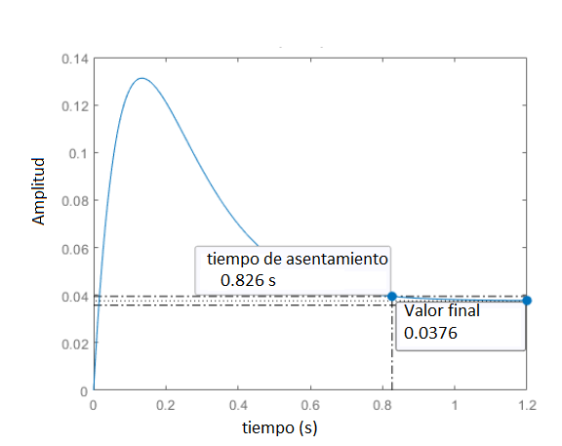

Figura 5. Respuesta al escalón unitario para modelo de segundo orden. Ejemplo movimiento de flexión (ts=0.826 s) , (ESS= 100%)

Figura 7. Tiempos de asentamiento para cada orden y modelo

Estos resultados muestran que es posible utilizar un modelo de orden 2 para describir la dinamica del sistema EMG-Velocidad, de acuerdo a lo planteado en las tablas 3-5. Sin embargo, acorde con [23], [26], [27], los tiempos de respuesta son factores de interes. En la figura 7, se observó que el minimo tiempo de establecimiento promedio es alrededor de 2 segundos. Este parametro de desempeño incorpora un retardo considerable para aplicaciones futuras en protesis mioelectricas con movimientos naturales. Esto acarrea un esfuerzo adicional por parte del usuario acorde con lo estipulado en[17], [28], [29]. Por otro lado los altos errores de estado estable implica que los movimientos requieren la aplicación de un controlador que permita mejorar estos desempeños y correspondan con menores esfuerzos por parte del usuario acorde con lo encontrado por[21], [30].

Figura 8. Error en estado estable para cada orden y modelo

Conclusiones
Se presentó el porcentaje de error de los modelos para cada orden evaluado y para cada velocidad en estudio. En ellos se puede destacar que el movimiento de flexión es el que mejor ajuste presenta para cada situación. Por otro lado, los modelos de orden 2 representan de manera más adecuada el sistema velocidad-EMG, ya que los porcentajes de error en la validación son menores que para los de orden 3 y 1. El sistema velocidad-EMG se puede representar, con un porcentaje de error del 19%, utilizando modelos de segundo orden. Finalmente, se puede señalar que los coeficientes de variación al evaluar los porcentajes de ajuste del conjunto de 23 sujetos son elevados. Esto indica que los resultados aún no pueden generalizarse para todos los sujetos, sino que la metodología debe realizarse para cada sujeto por separado sin proponer una función de transferencia universal propia del sistema EMG-Velocidad y que la dinamica de los modelos hallados tienen retardo y errores grandes por lo que se debe incorporar una herramienta de control que mitigue estas desviaciones.

Agradecimientos

Los autores agradecen comedidamente a la dirección de investigaciones y extensión de las Unidades Tecnológicas de Santander UTS y al director de la misma Javier Mauricio Mendoza Paredes y a su equipo de trabajo, asi mismo al coordinador del programa de electromecanica y al grupo de investigacion CARING-UNAB.

Referencias
[1] A. Zhang, N. Gao, L. Wang, and Q. Li, “Combined Influence of Classifiers, Window Lengths and Number of Channels on EMG Pattern Recognition for Upper Limb Movement Classification,” Proc. - 2018 11th Int. Congr. Image Signal Process. Biomed. Eng. Informatics, CISP-BMEI 2018, pp. 0–4, 2019, doi: 10.1109/CISP-BMEI.2018.8633114.
[2] M. Zare, M. Jampour, A. S. Arezoomand, and M. Sabouri, “Handwritten Recognition based on Hand Gesture Recognition using Deterministic Finite Automata and Fuzzy Logic,” 4th Int. Conf. Pattern Recognit. Image Anal. IPRIA 2019, pp. 93–99, 2019, doi: 10.1109/PRIA.2019.8786038.
[3] L. A. Zabala Aguiar, “Desarrollo de un sistema de adquisición y procesamiento de señales electromiográficas con matlab para la identificación de los movimientos extensión, flexión, pronación y supinación de un brazo humano,” pp. 7–58, 2017, [Online]. Available: http://dspace.espoch.edu.ec/bitstream/123456789/7546/1/20T00917.PDF.
[4] L. H. Smith and L. J. Hargrove, “Comparison of surface and intramuscular EMG pattern recognition for simultaneous wrist/hand motion classification,” Proc. Annu. Int. Conf. IEEE Eng. Med. Biol. Soc. EMBS, pp. 4223–4226, 2013, doi: 10.1109/EMBC.2013.6610477.
[5] W. Seok, Y. Kim, and C. Park, “Pattern recognition of human arm movement using deep reinforcement learning,” Int. Conf. Inf. Netw., vol. 2018-Janua, pp. 917–919, 2018, doi: 10.1109/ICOIN.2018.8343257.
[6] A. F. Ruiz-Olaya, M. Callejas-Cuervo, and A. M. Perez, “EMG-based pattern recognition with kinematics information for hand gesture recognition,” 2015 20th Symp. Signal Process. Images Comput. Vision, STSIVA 2015 - Conf. Proc., pp. 1–4, 2015, doi: 10.1109/STSIVA.2015.7330409.
[7] X. Ren, Y. G. Soo, M. Odagaki, and F. Duan, “SEMG-based hand motion recognition system using RMSR and AR model,” Chinese Control Conf. CCC, pp. 5410–5415, 2017, doi: 10.23919/ChiCC.2017.8028213.
[8] S. A. Raurale, J. McAllister, and J. M. Del Rincon, “EMG Biometric Systems Based on Different Wrist-Hand Movements,” IEEE Access, vol. 9, pp. 12256–12266, 2021, doi: 10.1109/ACCESS.2021.3050704.
[9] M. A. Powell, R. R. Kaliki, and N. V. Thakor, “User training for pattern recognition-based myoelectric prostheses: Improving phantom limb movement consistency and distinguishability,” IEEE Trans. Neural Syst. Rehabil. Eng., vol. 22, no. 3, pp. 522–532, 2014, doi: 10.1109/TNSRE.2013.2279737.
[10] M. Ortiz-Catalan, B. Håkansson, and R. Brånemark, “Real-time and simultaneous control of artificial limbs based on pattern recognition algorithms,” IEEE Trans. Neural Syst. Rehabil. Eng., vol. 22, no. 4, pp. 756–764, 2014, doi: 10.1109/TNSRE.2014.2305097.
[11] B. Pathak, A. S. Jalal, S. C. Agrawal, and C. Bhatnagar, “A framework for dynamic hand Gesture Recognition using key frames extraction,” 2015 5th Natl. Conf. Comput. Vision, Pattern Recognition, Image Process. Graph. NCVPRIPG 2015, pp. 1–4, 2016, doi: 10.1109/NCVPRIPG.2015.7490038.
[12] K. Nagata, K. Ando, K. Magatani, and M. Yamada, “Development of the hand motion recognition system based on surface EMG using suitable measurement channels for pattern recognition,” Annu. Int. Conf. IEEE Eng. Med. Biol. - Proc., p. 5214, 2007, doi: 10.1109/IEMBS.2007.4353517.
[13] J. Mouchoux, S. Carisi, S. Dosen, D. Farina, A. F. Schilling, and M. Markovic, “Artificial Perception and Semiautonomous Control in Myoelectric Hand Prostheses Increases Performance and Decreases Effort,” IEEE Trans. Robot., vol. 37, no. 4, pp. 1298–1312, 2021, doi: 10.1109/TRO.2020.3047013.
[14] A. Moreno, “Procesado Avanzado De Señal Emg,” Univ. Carlos III Madrid, Esc. politécnica Super., p. 72, 2017.
[15] H. Su, W. Qi, Z. Li, Z. Chen, G. Ferrigno, and E. De Momi, “Deep Neural Network Approach in EMG-Based Force Estimation for Human–Robot Interaction,” IEEE Trans. Artif. Intell., vol. 2, no. 5, pp. 404–412, 2021, doi: 10.1109/tai.2021.3066565.
[16] C. L. Sandoval-Rodriguez, E. Y. Veslin-Díaz, B. E. Tarazona-Romero, J. G. Ascanio-Villabona, C. G. Cárdenas-Arias, and C. A. Angulo-Julio, “Electromechanical Hand Prototype for the Simulation of the Opening and Closing Movement,” IOP Conf. Ser. Mater. Sci. Eng., vol. 1154, no. 1, p. 012035, 2021, doi: 10.1088/1757-899x/1154/1/012035.
[17] C. L. Sandoval Rodriguez, “Caracterización de la dinámica de los movimientos básicos de la mano a partir de la actividad electromiográfica del antebrazo,” Universidad Industrial de Santander, 2013.
[18] M. Nakatani, K. Murata, H. Kanehisa, and Y. Takai, “Force-velocity relationship profile of elbow flexors in male gymnasts,” PeerJ, vol. 9, pp. 1–18, 2021, doi: 10.7717/peerj.10907.
[19] N. Jose, R. Raj, P. K. Adithya, and K. S. Sivanadan, “Classification of forearm movements from sEMG time domain features using machine learning algorithms,” IEEE Reg. 10 Annu. Int. Conf. Proceedings/TENCON, vol. 2017-December, pp. 1624–1628, 2017, doi: 10.1109/TENCON.2017.8228118.
[20] N. J. Jarque-Bou, J. L. Sancho-Bru, and M. Vergara, “A systematic review of EMG applications for the characterization of forearm and hand muscle activity during activities of daily living: Results, challenges, and open issues,” Sensors, vol. 21, no. 9. 2021, doi: 10.3390/s21093035.
[21] C. Huang, M. Chen, Y. Zhang, S. Li, and P. Zhou, “Model-Based Analysis of Muscle Strength and EMG-Force Relation with respect to Different Patterns of Motor Unit Loss,” Neural Plast., vol. 2021, 2021, doi: 10.1155/2021/5513224.
[22] C. Sandoval Rodríguez, R. Villamizar Mejía, E. Delgado Velosa, and A. Cordero Cardozo, “Estimación de velocidad del movimiento de mano usando redes neuronales artificiales y mediciones electromiográfíca,” Rev. Ing. Biomédica, vol. 4, no. 8, pp. 41–56, 2010, doi: 10.24050/19099762.n8.2010.114.
[23] C. L. Sandoval-Rodriguez, A. C. Pita-Mejia, Villamizar-Mejia R, B. E. Tarazona-Romero, and O. Lengerke-Perez, “Model to Relationship the Speed of Hand Movements with the SEMG Signals from the Forearm,” 2022, doi: 10.1088/1742-6596/2224/1/012094.
[24] Lennart Ljung, “Ljung L System Identification Theory for User.pdf.” 1999.
[25] C. L. Sandoval-Rodríguez, C. L. Higuera, J. G. Ascanio-Villabona, A. D. Rincón Quintero, and J. G. Maradey-Lazaro, “Flow Control Strategies Using Classical Regulatory Technique and Advanced H2 Technique in an Irrigation Emulation Pilot Plant,” in Recent Advances in Electrical Engineering, Electronics and Energy, 2022, pp. 56–72.
[26] H. Akima, H. Maeda, T. Koike, and K. Ishida, “Effect of elbow joint angles on electromyographic activity versus force relationships of synergistic muscles of the triceps brachii,” PLoS ONE, vol. 16, no. 6 June. 2021, doi: 10.1371/journal.pone.0252644.
[27] R. & R. Cortes, Guerrero, “SISTEMA DETECTOR DE INTENCIÓN DE MOVIMIENTO A PARTIR SISTEMA DETECTOR DE INTENCIÓN DE MOVIMIENTO A PARTIR DE SEÑALES ELECTROMIOGRÁFICAS SUPERFICIALES,” pp. 75–83, 2013.
[28] M. J. Islam, S. Ahmad, F. Haque, M. B. I. Reaz, M. A. S. Bhuiyan, and M. R. Islam, “A Novel Signal Normalization Approach to Improve the Force Invariant Myoelectric Pattern Recognition of Transradial Amputees,” IEEE Access, vol. 9, pp. 79853–79868, 2021, doi: 10.1109/ACCESS.2021.3084442.
[29] M. Futamata, K. Nagata, and K. Magatani, “The evaluation of the discriminant ability of multiclass SVM in a study of hand motion recognition by using SEMG,” Proc. Annu. Int. Conf. IEEE Eng. Med. Biol. Soc. EMBS, pp. 5246–5249, 2012, doi: 10.1109/EMBC.2012.6347177.
[30] H. K. Hameed et al., “Identifying the best forearm muscle to control soft robotic glove system by using a single sEMG channel,” 2020 Adv. Sci. Eng. Technol. Int. Conf. ASET 2020, pp. 27–30, 2020, doi: 10.1109/ASET48392.2020.9118218.

